

Manejo externo RESPEL, control y seguimiento

**Breve descripción:**

En este componente se describen detalladamente las actividades que son obligaciones de las empresas generadoras de residuos peligrosos y las empresas gestoras y sus transportadores, resaltando la importancia de realizarlas de manera responsable. Adicionalmente, se describen los procesos de control y seguimiento para garantizar la efectividad del plan de manejo integral de residuos peligrosos.

__________________________________________________________________

**Septiembre 2024**

Tabla de contenido

Introducción 1

1. Manejo externo 3

1.1. Objetivos y metas 3

1.2. Responsabilidades para los generadores y el transportador 6

1.3. Alternativas de manejo y disposición final de RESPEL 8

2. Control y seguimiento 11

2.1. Definición 11

2.2. Diferencias entre registro e identificación 12

Síntesis 15

Material complementario 16

Glosario 17

Referencias bibliográficas 18

Créditos 20

# Introducción

En el siguiente video se realiza una introducción al componente, donde se expone de manera didáctica y práctica los conceptos tratados en este **componente.**

1. Manejo externo RESPEL, control y seguimiento

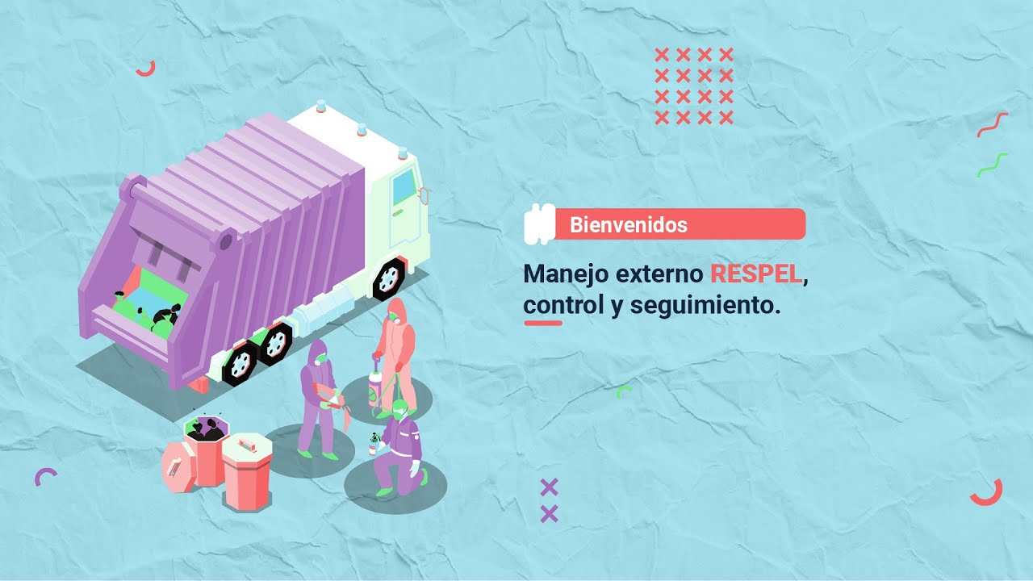

[Enlace de reproducción del video](https://www.youtube.com/watch?v=RVNZUqwia_o)

|  |
| --- |
| Síntesis del video: Manejo externo RESPEL, control y seguimiento |
| En este componente, realizaremos un acercamiento a los procesos de manejo externo de los residuos sólidos peligrosos, así como a conceptos clave relacionados con el control y seguimiento de estos procesos dentro del plan de manejo integral de residuos peligrosos de una empresa. Es fundamental considerar toda la información de la empresa gestora y los procedimientos que esta realiza al recibir y tratar los residuos. Las empresas que generan residuos peligrosos deben garantizar una gestión externa adecuada, que sea ambientalmente segura y cumpla con la normatividad ambiental vigente. Además, abordaremos conceptos importantes relacionados con el control y seguimiento de los procesos y estrategias de manejo de los residuos sólidos peligrosos, incluyendo indicadores de gestión y ambientales. A través de una lectura consciente y la revisión del material de apoyo, el aprendiz podrá comprender, apropiarse y dominar los procesos necesarios para ejercer su rol como supervisor y gestor de residuos sólidos peligrosos. |

# Manejo externo

El manejo externo de los residuos sólidos incluye todas las actividades que se realizan cuando éstos salen de la organización.

Se debe identificar y describir en el Manejo Integral de Residuos la información de la empresa contratada y el tipo de manejo que reciben los residuos al exterior de la organización, en qué tipo de vehículo se recolectan, con qué frecuencia se hace, entre otra información asociada a esta actividad.

Todos los generadores de residuos peligrosos deben conservar, hasta por un tiempo de cinco (5) años, las certificaciones de almacenamiento, aprovechamiento, valorización, tratamiento o disposición final de sus residuos, emitidos por los respectivos receptores.

## Objetivos y metas

Los objetivos y las metas en la gestión externa de RESPEL deben estar orientados a:

* Gestionar los RESPEL de forma ambientalmente segura, tendiendo como marco la normatividad ambiental vigente.
* Garantizar que los gestores externos autorizados que disponen los RESPEL los hacen de acuerdo a la normatividad vigente.

**Transportadores de residuos peligrosos**

Según el Ministerio de Ambiente, Vivienda y Desarrollo Territorial (s.f.) para garantizar un transporte seguro de los residuos peligrosos, los vehículos deben cumplir con identificación y condiciones técnicas específicas. Quienes intervengan en la cadena de transporte de los residuos peligrosos tienen la responsabilidad conjunta de asegurar que estos requisitos se cumplan.

Para asegurarse que estas recomendaciones se cumplan es recomendable establecer y documentar un procedimiento de verificación del desempeño de según lo establecido en la normatividad. Esto permitirá reconocer el estado de los vehículos y el cumplimiento de todos los requisitos establecidos.

**Condiciones que debe cumplir el transportador**

**Rótulos de identificación**

Que permitan identificar que se transporta residuos peligrosos. Los rótulos deben ser conforme al sistema internacional de la ONU.

**Placa de identificación de la ONU**

Cuando se transporta más de una sustancia peligrosa en un mismo transporte, se debe fijar el Número correspondiente a la sustancia peligrosa que presente mayor peligrosidad.

**Equipos de carretera**

Según lo dispuesto en el artículo 30 del Código Nacional de Tránsito Terrestre: gato, cruceta, triángulos, lámparas de señal, botiquín de primeros auxilios, dos extintores, tacos, caja de herramientas, llanta de repuesto, linterna.

**Equipo de protección personal para atención a emergencias**

Que debe estar disponible para casos de contacto o inhalación de sustancias provenientes de residuos peligrosos. El personal debe estar capacitado y entrenado en su uso.

**Equipo para la recolección y limpieza de derrames**

Según el tipo de residuo peligroso transportado y debe estar disponible en caso de un derrame accidental.

Dentro de las obligaciones de los operarios de los vehículos transportadores de residuos peligrosos, se encuentra el manejo de ciertos documentos, los cuales se mencionan en la siguiente figura:

1. Documentación de manejo para el personal del vehículo

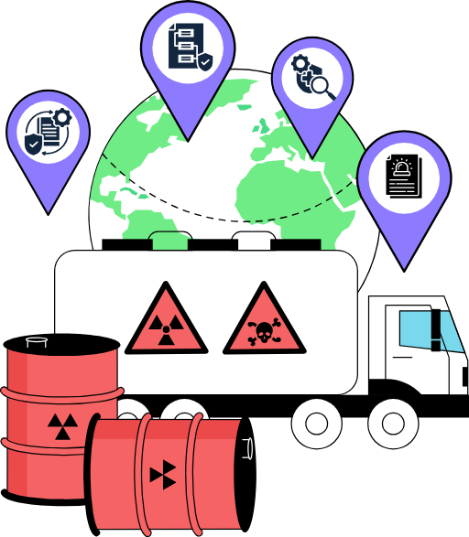

La imagen describe documentación:

Instrucciones de operación segura de los equipos de protección personal.

Hojas de Seguridad para todos los residuos peligrosos.

Instrucciones y procedimientos de higiene, seguridad y medio ambiente.

Instrucciones y procedimientos sobre emergencias.

## Responsabilidades para los generadores y el transportador

**Según el Centro Coordinador del Convenio de Basilea para América Latina y el Caribe (2005) las responsabilidades para los transportadores son:**

* Contar con la autorización para el trasporte del tipo residuos peligrosos.
* Identificación de los datos de la empresa (razón social, dirección y teléfono).
* Rombos de peligro de acuerdo a las características de los residuos transportados.
* Transportar sólo los residuos correctamente acondicionados, etiquetados y documentados.
* Proteger la carga durante el transporte para minimizar riesgos.
* Capacitar conductores.
* Someter los vehículos a inspecciones técnicas periódicas.
* Contar con equipo de comunicaciones.
* Garantizar que las maniobras de carga y descarga se realicen por personal capacitado, con el equipo de protección personal adecuado y siguiendo protocolos establecidos.
* Conocer los planes a seguir en caso de emergencias y contar con los elementos necesarios para su implementación.
* Mantener estadísticas de accidentes e incidentes tanto de las unidades como del personal e implementar medidas de mejora continua.

**Según el Centro Coordinador del Convenio de Basilea para América Latina y el Caribe (2005) las responsabilidades para los generadores son:**

* Contratar un gestor autorizado por la autoridad ambiental competente.
* Verificar que la empresa transportadora y gestora están debidamente autorizadas.
* Acondicionar correctamente los residuos en contenedores adecuados, debidamente etiquetados, atendiendo los requerimientos de la hoja de seguridad, el transportador y del gestor.
* Emitir la documentación con la información de los residuos a ser transportados.
* Proporcionar al transportista las hojas de seguridad de sus residuos peligrosos.
* Verificar que la unidad de transporte cumpla con las especificaciones dispuestas en el Decreto 1609.
* Verificar que la operación de carga sea realizada por operarios capacitados, provistos de equipamiento de protección personal.

**Entrega al transportador**

El transportador debe cumplir con el decreto 1609 de 2002 “Por el cual se reglamenta el manejo y transporte terrestre automotor de mercancías peligrosas por carretera”, y el remitente de los RESPEL para garantizar ese cumplimiento debe realizar una verificación.

La herramienta más usada para verificar el cumplimiento del Decreto 1609 de 2002 es una lista de chequeo que relaciones los ítems que se deben cumplir, el remitente puede escoger la herramienta de su preferencia siempre y cuando se deje evidencia de la verificación.

## Alternativas de manejo y disposición final de RESPEL

Algunos RESPEL pueden ser usados por otros procesos como materia prima o se puede aprovechar parcialmente algunas de sus partes, veamos algunos ejemplos:

**El aceite usado**

El aceite usado se puede ser aprovechado como combustible industrial, se puede utilizar para hacer nuevas bases lubricantes o en el proceso de combustibles alternativos. **Las baterías de plomo**

Las baterías de plomo ácido son desensambladas para recuperar el plomo y utilizarlo en la producción de nuevas baterías.

**Los tubos fluorescentes**

Los tubos fluorescentes usados son ingresados a un proceso industrial para recuperar el mercurio y reciclar sus partes.

**Los solventes**

Los solventes usados son ingresados a un proceso industrial para su recuperación.

En el siguiente recurso se presentan algunos de los tratamientos más usados:

**Tratamiento térmico**

Las técnicas de tratamiento térmico de residuos se dividen en dos grandes categorías:

1. Los residuos se queman en presencia de oxígeno mediante la técnica de incineración.
2. Los residuos se someten a altas temperaturas en ausencia o presencia mínima de oxígeno, de modo que no haya combustión directa. Para esto se utiliza la pirólisis (a veces denominada termólisis) y la gasificación.

La pirólisis se define como la degradación térmica de una sustancia en ausencia de oxígeno o con una cantidad limitada del mismo. Como resultado, se producirá durante la pirólisis cierta oxidación y se formarán, por tanto, dioxinas y otros productos relacionados con una combustión incompleta. La gasificación, se define como la transformación de una sustancia sólida o líquida en una mezcla gaseosa mediante oxidación parcial con aplicación de calor. La oxidación parcial se consigue normalmente restringiendo el nivel de oxígeno (o aire) en la cámara de postcombustión (pirólisis). El proceso se optimiza para generar la máxima cantidad de productos gaseosos de descomposición, normalmente monóxido de carbono, hidrógeno, metano, agua, nitrógeno y pequeñas cantidades de hidrocarburos superiores. Aunque la gasificación es un proceso pirolítico optimizado para la mayor obtención de gases, genera subproductos líquidos y sólidos que pueden contener altos niveles de contaminantes tóxicos. El grado de contaminación dependerá de la cantidad y el tipo de residuos tratados, de la técnica y de cómo se lleve a cabo.

# Control y seguimiento



## Definición

**Herramientas para clarificar y definir, de forma más precisa, objetivos e impactos (...) son medidas verificables de cambio o resultado (...) diseñadas para contar con un estándar contra el cual evaluar, estimar o demostrar el progreso (...) con respecto a metas establecidas, facilitan el reparto de insumos, produciendo (...) productos y alcanzando objetivos.**

- Organización de las Naciones Unidas (ONU).

**Indicador de Gestión**

* Los indicadores de gestión se entienden como la expresión cuantitativa del comportamiento de las variables que reflejan el desempeño de toda una organización o una de sus partes, que permiten analizar el resultado de la gestión y el cumplimiento de las metas, respecto al objetivo trazado por la organización.
* “La medición debe tener una referencia de cuya comparación se puede establecer una desviación o acierto, sobre las cuales se determinarán acciones correctivas, preventivas o de mantenimiento.” (Iriarte, 2011).

**Indicador ambiental**

* Relación entre las variables con respecto a la norma del punto crítico de control.
* “Los indicadores ambientales corresponden a aquellos que se ocupan de describir y mostrar los estados y las principales dinámicas ambientales, por ejemplo: calidad del agua.” (Quiroga, 2009).
* **Premisas**

**Lo que no se puede medir no se puede cambiar.**

**Lo que no se puede medir no existe.**

**Los indicadores son un medio y no un fin.**

**Ejemplo:**

La comparación que conforma un indicador:

Peso en Kg = IMC

Estatura

## Diferencias entre registro e identificación

**Variables de registro en su carro:**

* Indicador de gasolina: lleno o vacío
* Carga de batería: baja o alta
* Temperatura: normal o sobrecalentado

**Ejemplo de indicador de su carro:**

* Indicador Velocidad: No. de Kilómetro /Hora

**Características o atributos de los indicadores**

1. **Relevante para el ítem de medición**

El indicador debe medir el problema o condición real.

1. **Entendible para sus usuarios**

El propósito del indicador debe ser claro e interpretado sólo de una manera.

1. **Basado en información confiable**

Los usuarios deben confiar en lo que muestra el indicador.

1. **Transparente**

Terceras partes deben estar en capacidad de verificar el origen del valor del indicador.

1. **Basado en información específica con relación al lugar y el tiempo**

El indicador debe reflejar condiciones específicas claras que permitan reaccionar de manera adecuada a los resultados que arrojan.

1. **Que se pueda influir**

Posibilidad de intervención. (Universidad Icesi, 2010)

**Establecimiento de indicadores**

Con relación a los objetivos. Se refiere a la meta numérica que se desea alcanzar, Ejemplo: disminuir en un 10%.

**Eficacia**

Capacidad de alcanzar los objetivos y metas.

Kg de RESPEL generados / Número de Unidades producidas.

**Eficiencia**

Implica alcanzar los objetivos y metas, utilizando en lo posible, la menor cantidad de recursos, manteniendo un alto nivel de calidad y sin afectar el entorno.

**Costo de disposición de RESPEL / Kilo de RESPEL Generados**

**Efectividad**

Relación entre la eficiencia y la eficacia, es la relación entre los resultados logrados y los resultados propuestos, nos permite medir el grado de cumplimiento de los objetivos planificados. Supone hacer lo correcto con gran exactitud y sin ningún desperdicio de tiempo y dinero.” (Téllez, s.f.)

**Productividad del trabajo**

Kg de RESPEL Generados / Número de trabadores de la empresa.

# Síntesis

Las obligaciones de las empresas generadoras de residuos peligrosos y las empresas gestoras y sus transportadores, deben ser conocidas en su totalidad para que sean cumplidas y efectuadas a cabalidad por ambas empresas y poder realizar una gestión integral de los residuos peligrosos. Adicionalmente, el control y seguimiento de los procesos propuestos son herramientas necesarias para garantizar la efectividad de estos. En el siguiente cuadro se resumen los conceptos principales del componente:

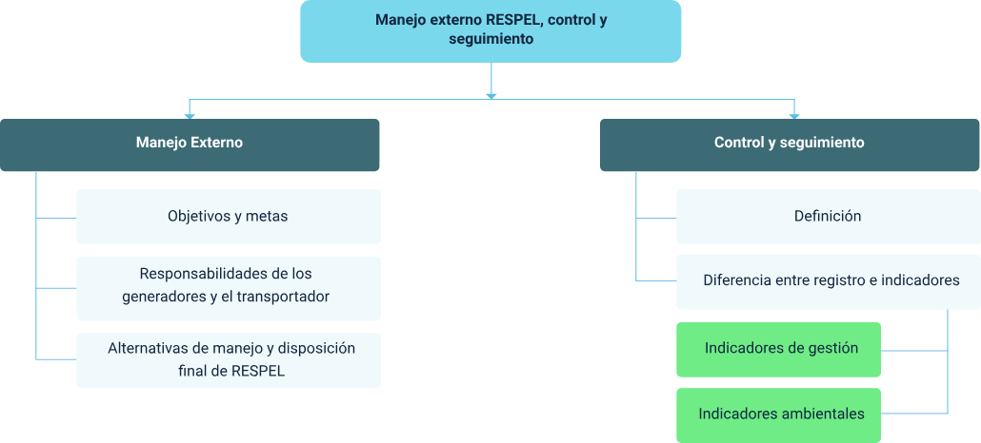

# Material complementario

| Tema | Referencia | Tipo de material | Enlace del recurso |
| --- | --- | --- | --- |
| Guía para la gestión integral de residuos peligrosos. | (S/f). Edu.co. Recuperado de https://www.uptc.edu.co/export/sites/default/sig/doc/2018/guia_residuos.pdf | Guía | <https://www.uptc.edu.co/export/sites/default/sig/doc/2018/guia_residuos.pdf> |
| Etiquetado de materiales peligrosos | YouTube. (s/f). Youtu.Be. Recuperado de https://youtu.be/1vGRTvAgqso | Video | <https://www.youtube.com/watch?v=1vGRTvAgqso&feature=youtu.be> |
| Manejo de residuos peligrosos | YouTube. (s/f). Youtu.Be. Recuperado de https://youtu.be/AbUirfP7h1Y | Video | <https://www.youtube.com/watch?v=AbUirfP7h1Y> |
| Manejo y transporte seguro de residuos peligrosos | YouTube. (s/f). Youtu.Be. Recuperado de https://youtu.be/uDJRkt3khpU | Video | <https://www.youtube.com/watch?v=uDJRkt3khpU> |
| Materiales peligrosos | YouTube. (s/f). Youtu.Be. Recuperado de https://youtu.be/79b8q3UCjDc | Video | <https://www.youtube.com/watch?v=79b8q3UCjDc> |
| Manejo de residuos peligrosos | YouTube. (s/f). Youtu.Be. Recuperado de https://youtu.be/t-V8qzBoBU0 | Video | <https://www.youtube.com/watch?v=t-V8qzBoBU0> |
| Manual de uso de productos químicos | (S/f-b). Edu.co. Recuperado de Zajuna | Manual | <https://zajuna.sena.edu.co/Repositorio/Complementaria/institution/SENA/CienciasNaturales/22230002/Contenido/DocArtic/mat_apo_13.pdf> |

# Glosario

**Celda de seguridad:** depósito de Seguridad diseñado para contener sustancias potencialmente peligrosas para la salud humana y el ambiente.

**Control:** comprobación, inspección, fiscalización, intervención.

**EPP:** elementos de protección personal.

**Gasificación:** transformación de una sustancia sólida o líquida en una mezcla gaseosa mediante oxidación parcial con aplicación de calor.

**Hoja de seguridad:** documento que proporciona información básica sobre un material o sustancia química determinada.

**Pirólisis:** degradación térmica de una sustancia en ausencia de oxígeno o con una cantidad limitada del mismo.

**Plan de Acción:** establece los procedimientos que se deben llevar a cabo en caso de una emergencia.

**Relleno sanitario:** método diseñado para la disposición final de la basura.

RESPEL: residuos peligrosos

# Referencias bibliográficas

Goncalves, A. (2013). ¿Qué es un relleno de seguridad? Consultado en: <https://www.youtube.com/watch?v=V4p7JrPk7bo>

Centro Coordinador del Convenio de Basilea para América Latina y el Caribe. (2005). Guía para la Gestión Integral de Residuos Peligrosos. Fundamentos Tomo I. Consultado en: <https://cempre.org.uy/docs/biblioteca/guia_para_la_gestion_integral_residuos/gestion_respel01_fundamentos.pdf>

Ministerio de Ambiente, Vivienda y Desarrollo Territorial. (2005). Lineamientos para la elaboración de planes de gestión integral de residuos o desechos peligrosos a cargo de generadores. Consultado el 03 de agosto de 2014, en:<http://ambientebogota.gov.co/documents/10157/220914/Lineamientos_Planes_de_Gestion.pdf>

Ministerio de Ambiente, Vivienda y Desarrollo Territorial. (s.f.) Transporte por carretera de sustancias químicas nocivas y residuos peligrosos. Bogotá: Ministerio de Ambiente, Vivienda y Desarrollo Territorial.

Ministerio de Ambiente, Vivienda y Desarrollo Territorial. Decreto 4741de 2005. Por el cual se reglamenta parcialmente la prevención y el manejo de los residuos o desechos peligrosos generados en el marco de la gestión integral.Consultado el 03 de agosto de 2014, en:<http://www.alcaldiabogota.gov.co/sisjur/normas/Norma1.jsp?i=18718>

Ministerio de transporte. Decreto 1609 de 2002. Por el cual se reglamenta el manejo y transporte terrestre automotor de mercancías peligrosas por carretera. Consultado el 03 de agosto de 2014, en:<https://www.google.com.co/url?sa=t&rct=j&q=&esrc=s&source=web&cd=1&ved=0CBoQFjAA&url=https%3A%2F%2Fwww.mintransporte.gov.co%2Fdescargar.php%3Fid%3D2914&ei=MhLfU8zcLbLNsQTj-oKgCg&usg=AFQjCNHDuZj4XJW0PJ4ZMrGqhEPSk36Mxw&sig2=n7WmLuXfcne7pOj_rSfDiQ&bvm=bv.72197243,d.aWw&cad=rja>

# Créditos

| Nombre | Cargo | Regional y Centro de Formación |
| --- | --- | --- |
| Milady Tatiana Villamil Castellanos | Responsable del ecosistema | Dirección General |
| Claudia Johana Gómez | Responsable de línea de producción | Centro Agroturístico - Regional Santander |
| Hernando Enrique Bohórquez Ariza | Experto temático | Centro de Gestión Industrial - Regional Distrito Capital |
| Gissela Alvis Norma Buenaventura | Asesoras pedagógicas | Centro de Industria y la Construcción |
| Diana Rocío Possos | Líder | Centro de Industria y de la Construcción |
| Carmen Fernández Sandra Rodríguez | Editoras de contenido | Centro de Industria y la Construcción |
| Carolina Jiménez Suescún | Evaluadora instruccional | Centro Agroturístico - Regional Santander |
| Yazmin Rocio Figueroa Pacheco | Diseñador de contenidos digitales | Centro Agroturístico - Regional Santander |
| Leonardo Castellanos Rodríguez | Desarrollador full stack | Centro Agroturístico - Regional Santander |
| María Alejandra Vera Briceño | Animadora y productora multimedia | Centro Agroturístico - Regional Santander |
| Laura Paola Gelvez Manosalva | Validadora de recursos educativos digitales | Centro Agroturístico - Regional Santander |
| Erika Fernanda Mejía Pinzón | Evaluadora para contenidos inclusivos y accesibles | Centro Agroturístico - Regional Santander |